RAPORT Z PRZEPROWADZONYCH WARSZTATÓW
WARSZTATY DZIENNIKARSKIE
PROWADZĄCY:
KRZYSZTOF OZGA (GR I, II, III, V)
MARIOLA SOROKA – CHRISTOW (GR IV)
MAGDALENA MARIA BUKOWIECKA (GR. VI)

CZ I – INFORMACJE OGÓLNE
(grupy, zrealizowane godziny, terminy, zadania i tematyka zajęć)

Warsztaty dziennikarskie w ramach projektu Młodzieżowe Centrum Wolontariatu były realizowane w 6 grupach liczących po 8 osób. Każda z grup odbyła 6 spotkań warsztatowych, każde po cztery godziny co łącznie dało 24 godziny warsztatów dziennikarskich na grupę (3 spotkania po 4 godziny w roku 2021 (12h) , 3 spotkania po 4 godziny w roku 2022 (12h). Warsztaty cieszyły się ogromnym zainteresowaniem – frekwencja wynosiła 100%. Trenerzy przeprowadzili następującą liczbę godzin:
- K. Ozga – 96 h ( po 24h w czterech grupach – 48h w roku 2021 i 48h w roku 2022)
- M. Soroka – Christow – 24 h w jednej grupie (12h w roku 2021 i 12h w roku 2022)
-M. M. Bukowiecka – 24h w jednej grupie (12h w roku 2021 i 12 h w roku 2022)
Suma godzin wszystkich warsztatów dziennikarskich w całym projekcie wyniosła 144.

Rozkład terminów realizacji warsztatów w poszczególnych grupach przedstawia poniższa tabela:
GRUPA | Warsztat 1 | Warsztat 2 | Warsztat 3 | Warsztat 4 | Warsztat 5 | Warsztat 6
1  Ozga | 06/10/2021  Godz. 14.30-17.45 | 03/11/2021  Godz. 14.30-17.45 | 01/12/2021  Godz. 14.30-17.45 | 05/01/2022  Godz. 14.30-17.45 | 02/02/2022  Godz. 14.30-17.45 | 02/03/2022  Godz. 14.30-17.45
2  Ozga | 13/10/2021  Godz. 14.30-17.45 | 10/11/2021  Godz. 14.30-17.45 | 08/12/2021  Godz. 14.30-17.45 | 12/01/2022  Godz. 14.30-17.45 | 09/02/2022  Godz. 14.30-17.45 | 09/03/2022  Godz. 14.30-17.45
3  Ozga | 20/10/2021  Godz. 14.30-17.45 | 17/11/2021  Godz. 14.30-17.45 | 15/12/2021  Godz. 14.30-17.45 | 19/01/2022  Godz. 14.30-17.45 | 16/02/2022  Godz. 14.30-17.45 | 16/03/2022  Godz. 14.30-17.45
4  Soroka | 20/10/2021  Godz. 14.30-17.45 | 17/11/2021  Godz. 14.30-17.45 | 15/12/2021  Godz. 14.30-17.45 | 12/01/2022  Godz. 14.30-17.45 | 09/02/2022  Godz. 14.30-17.45 | 16/03/2022  Godz. 14.30-17.45
5  Ozga | 16/10/2021  Godz. 8:00-11:15 | 20/11/2021  Godz. 8:00-11:15 | 18/12/2021  Godz. 8:00-11:15 | 15/01/2022  Godz. 8:00-11:15 | 29/01/2022  Godz. 8:00-11:15 | 05/03/2022  Godz. 8:00-11:15
6  Bukowiecka | 06/11/2021  Godz. 8:00-11:15 | 20/11/2021  Godz. 8:00-11:15 | 11/12/2021  Godz. 8:00-11:15 | 15/01/2022  Godz. 8:00-11:15 | 12/02/2022  Godz. 8:00-11:15 | 05/03/2022  Godz. 8:00-11:15

Grupa I zrealizowała warsztaty od 06/10/21 do 02/03/22
Grupa II realizowała warsztaty od 13/10/21 do 09/03/22
Grupa III realizowała warsztaty od 20/10/21 do 16/03/22
Grupa IV realizowała warsztaty od 20/10/21 do 16/03/21
Grupa V realizowała warsztaty od 16/10/21 do 05/03/22.
Grupa VI realizowała warsztaty od 06/11/21 do 05/03/22.

Zgodnie z rozkładem godzin zaplanowanym we wniosku projektowym zadanie projektowe pn. Warsztaty szkoły lidera zostało zrealizowane terminowo oraz w całości.

Podczas warsztatów poruszono tematykę zgodną z wnioskiem projektowym:
- Zajęcia wstępne.
- Tworzymy mapę informacyjną naszej miejscowości;
- Podstawowe gatunki dziennikarskie.
- Etyka w dziennikarstwie;
- Dziennikarstwo radiowe.
- Dziennikarstwo jako narzędzie działania obywatelskiego
- Dziennikarstwo praktyczne. Zajęcia z autoprezentacji.
- Dziennikarstwo praktyczne: sporządzamy treści do biuletynu
- Zajęcia z reportażu;
- Zajęcia z emisji głosu, obycia scenicznego, feelingu scenicznego.

Podczas warsztatów dziennikarskich beneficjenci projektu mieli możliwość również czerpać wiedzę od dziennikarki Pani Doroty Warakomskiej, która służyła młodzieży swoją radą. Podczas projektu uczestnicy przeprowadzili wywiad z Panią Warakomską, który można przeczytać
w Biuletynie Informacyjnym grupy VI umieszczonym na stronie www.perspektywa.olsztyn.pl.

CZ II – ANALIZA PRE- I POST- TESTÓW
(analiza testów, wnioski w podziale na grupy i ogólne, poziom realizacji wskaźnika projektowego)

Zgodnie z wytycznymi projektu Młodzieżowe Centrum Wolontariatu wśród uczestników warsztatów dziennikarskich przeprowadzono ankiety na wejście i na wyjście z zajęć. Szczegółowy rozkład odpowiedzi przedstawiamy na poniższych wykresach oraz we wnioskach. Celem było udowodnienie, iż uczestnicy projektu zwiększyli swoją wiedzę oraz umiejętności z zakresu dziennikarstwa. Aby uzyskać informację na temat realizacji powyższego celu w pre- i post-testach uzupełnianych przez uczestników projektu odpowiedzieli oni na następujące pytania:
- Czy miałeś/aś bezpośrednią styczność z dziennikarstwem?
- Na ile w skali od 1 do 5 oceniasz swoją wiedzę z zakresu dziennikarstwa?
- Na ile w skali od 1 do 5 oceniasz swoją umiejętność pisania artkułów?
- Ile razy dotychczas miałaś/miałeś możliwość brać udział w warsztatach dziennikarskich?

II.1. Analiza testów gr 1

Przed warsztatami dziennikarskimi jedynie 2 osoby zadeklarowały, iż miały bezpośredni kontakt z dziennikarstwem, uczestnicy ocenili w tym czasie swoją wiedzę średnio na 2 punkty. Dla siedmiu osób z grupy były to pierwsze tego typu warsztaty. Podczas trwania projektu beneficjenci mieli możliwość zwiększyć swoją wiedzę i dzięki temu odnotowano jej wzrost aż o 3,2 pkt średnio na uczestnika projektu. Idzie za tym wniosek, iż 100% uczestników z grupy 1 zwiększyło swoją wiedzę z zakresu dziennikarstwa.

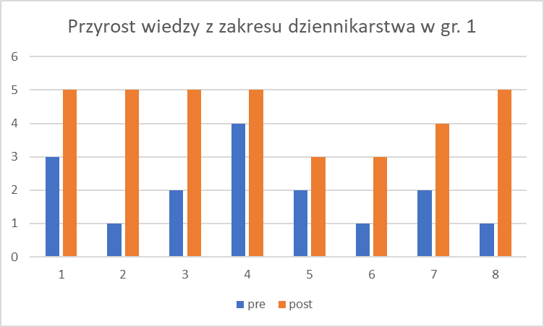
Wykres 1: Przyrost wiedzy z zakresu dziennikarstwa w grupie 1.

Analogicznie wygląda proces przyrostu umiejętności z zakresu dziennikarstwa badany na podstawie pytania o umiejętność pisania artykułów przez uczestników projektu. Przed projektem średnia punktów na uczestnika wynosiła 2,3 pkt, po warsztatach 4,7 oznacza to, iż wzrost umiejętności nastąpił średnio o 2,4 pkt na uczestnika. Z analizy odpowiedzi uczestników projektu wynika, iż 100% uczestników zwiększyło swoje umiejętności dziennikarskie. Szczegóły przedstawia wykres 2.

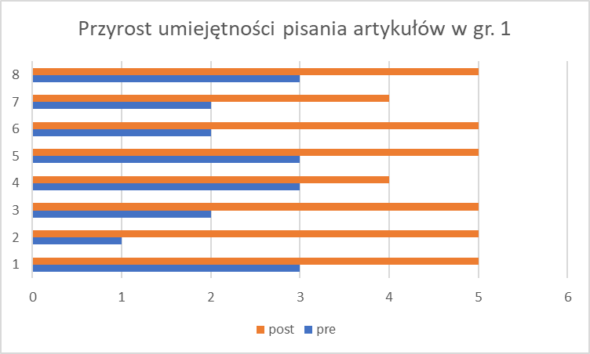
Wykres 2: Przyrost umiejętności dziennikarskich w gr. 1

WNIOSEK: 100% UCZESTNIKÓW GR 1 ZWIĘKSZYŁO SWOJĄ WIEDZĘ ORAZ UMIEJĘTNOŚCI Z ZAKRESU DZIENNIKARSTWA PODSZAS WARSZTATÓW.

II.2. Analiza testów gr 2

Przed warsztatami dziennikarskimi jedynie 1 osoba zadeklarowała, iż miała bezpośredni kontakt z dziennikarstwem, uczestnicy ocenili w tym czasie swoją wiedzę średnio na 2,3 pkt. Dla wszystkich osób z grupy były to pierwsze tego typu warsztaty. Podczas trwania projektu beneficjenci mieli możliwość zwiększyć swoją wiedzę i dzięki temu odnotowano jej wzrost aż o 2 pkt średnio na uczestnika projektu. Idzie za tym wniosek, iż 100% uczestników z grupy 2 zwiększyło swoją wiedzę z zakresu dziennikarstwa.

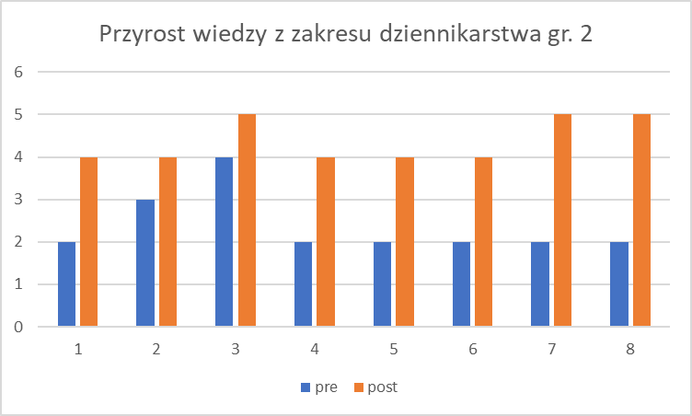
Wykres 3: Przyrost wiedzy z zakresu dziennikarstwa w gr. 2

Podobnie wygląda proces przyrostu umiejętności z zakresu dziennikarstwa badany na podstawie pytania o umiejętność pisania artykułów przez uczestników projektu. Przed projektem średnia punktów na uczestnika wynosiła 2,4 pkt, po warsztatach 4,3 oznacza to, iż wzrost umiejętności nastąpił średnio o 1,9 pkt na uczestnika. Z analizy odpowiedzi uczestników projektu wynika, iż 100% uczestników grupy 2 zwiększyło swoje umiejętności dziennikarskie. Szczegóły przedstawia wykres 4.

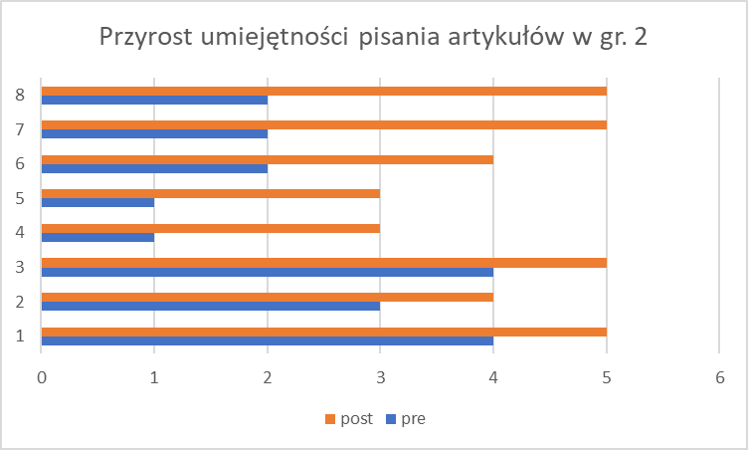
Wykres 4: Przyrost umiejętności pisania artykułów w grupie 2.

WNIOSEK: 100% UCZESTNIKÓW GR 2 ZWIĘKSZYŁO SWOJĄ WIEDZĘ ORAZ UMIEJĘTNOŚCI Z ZAKRESU DZIENNIKARSTWA PODSZAS WARSZTATÓW.

II.3. Analiza testów gr 3

Przed warsztatami dziennikarskimi jedynie 1 osoba zadeklarowała, iż miała bezpośredni kontakt z dziennikarstwem, uczestnicy ocenili w tym czasie swoją wiedzę średnio na 2,2pkt. Dla wszystkich osób z grupy były to pierwsze tego typu warsztaty. Podczas trwania projektu beneficjenci mieli możliwość zwiększyć swoją wiedzę i dzięki temu odnotowano jej wzrost aż o 2,5 pkt średnio na uczestnika projektu. Idzie za tym wniosek, iż 100% uczestników z grupy 3 zwiększyło swoją wiedzę z zakresu dziennikarstwa.
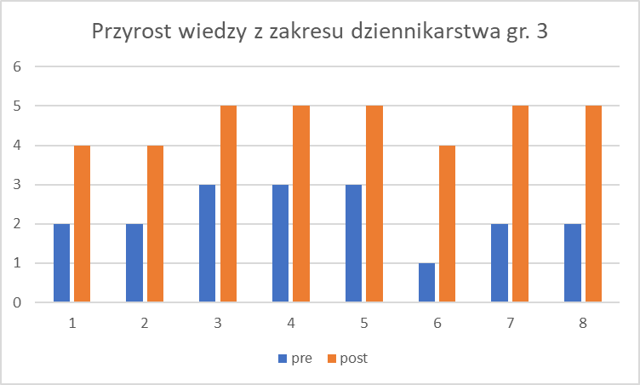
Wykres 5: Przyrost wiedzy z zakresu dziennikarstwa w grupie 3.

Podobnie wygląda proces przyrostu umiejętności z zakresu dziennikarstwa badany na podstawie pytania o umiejętność pisania artykułów przez uczestników projektu. Przed projektem średnia punktów na uczestnika wynosiła 2 pkt, po warsztatach 4,1 oznacza to, iż wzrost umiejętności nastąpił średnio o 2,1 pkt na uczestnika. Z analizy odpowiedzi uczestników projektu wynika, iż 100% uczestników grupy 3 zwiększyło swoje umiejętności dziennikarskie. Szczegóły przedstawia wykres 6.

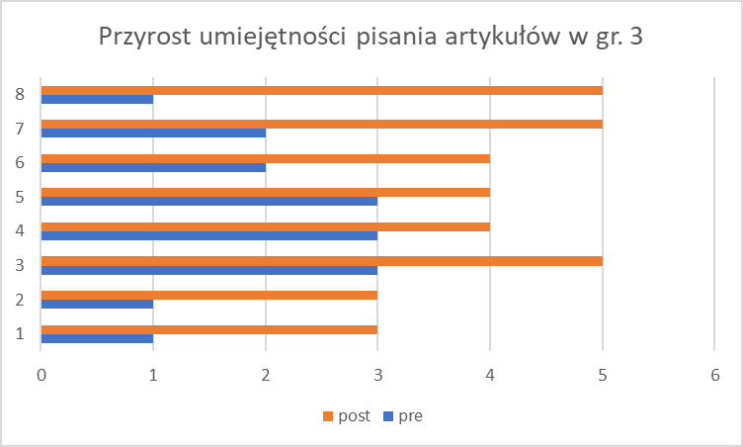
Wykres 6: Przyrost umiejętności pisania artykułów w grupie 3.

WNIOSEK: 100% UCZESTNIKÓW GR 3 ZWIĘKSZYŁO SWOJĄ WIEDZĘ ORAZ UMIEJĘTNOŚCI Z ZAKRESU DZIENNIKARSTWA PODSZAS WARSZTATÓW.

II.4. Analiza testów gr 4

Przed warsztatami dziennikarskimi jedynie 3 osoby zadeklarowały, iż miały bezpośredni kontakt z dziennikarstwem, uczestnicy ocenili w tym czasie swoją wiedzę średnio na 2,2pkt. Dla wszystkich osób z grupy były to pierwsze tego typu warsztaty. Podczas trwania projektu beneficjenci mieli możliwość zwiększyć swoją wiedzę i dzięki temu odnotowano jej wzrost aż o 2,3 pkt średnio na uczestnika projektu. Idzie za tym wniosek, iż 100% uczestników z grupy 4 zwiększyło swoją wiedzę z zakresu dziennikarstwa.

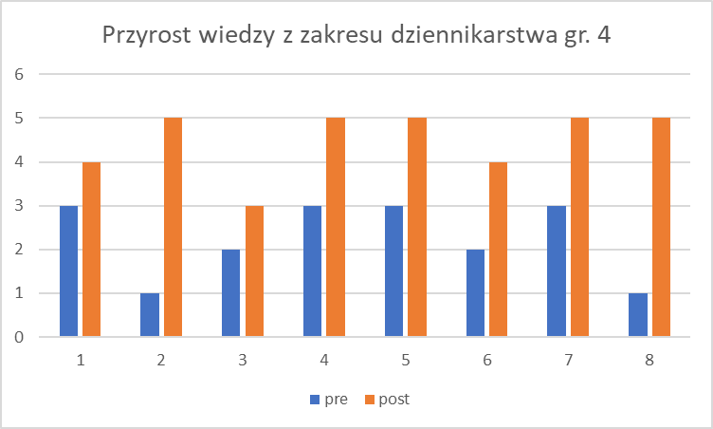
Wykres 7: Przyrost wiedzy z zakresu dziennikarstwa w grupie 4.

Podobnie wygląda proces przyrostu umiejętności z zakresu dziennikarstwa badany na podstawie pytania o umiejętność pisania artykułów przez uczestników projektu. Przed projektem średnia punktów na uczestnika wynosiła 2,2 pkt, po warsztatach 4,5 oznacza to, iż wzrost umiejętności nastąpił średnio o 2,2 pkt na uczestnika. Z analizy odpowiedzi uczestników projektu wynika, iż 100% uczestników grupy 4 zwiększyło swoje umiejętności dziennikarskie. Szczegóły przedstawia wykres 8.
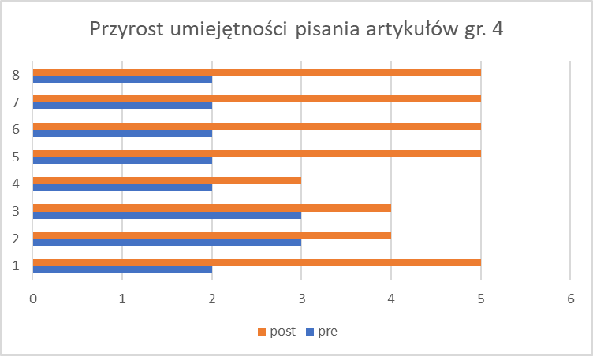
Wykres 8: Przyrost umiejętności pisania artykułów w grupie 4.
WNIOSEK: 100% UCZESTNIKÓW GR 4 ZWIĘKSZYŁO SWOJĄ WIEDZĘ ORAZ UMIEJĘTNOŚCI Z ZAKRESU DZIENNIKARSTWA PODSZAS WARSZTATÓW.

II.5. Analiza testów gr 5

Przed warsztatami dziennikarskimi żaden z uczestników warsztatów nie miał bezpośredniego kontaktu z dziennikarstwem, uczestnicy ocenili w tym czasie swoją wiedzę średnio na 1,3 pkt. Dla wszystkich osób z grupy były to pierwsze tego typu warsztaty. Podczas trwania projektu beneficjenci mieli możliwość zwiększyć swoją wiedzę i dzięki temu odnotowano jej wzrost aż o 3 pkt średnio na uczestnika projektu. Idzie za tym wniosek, iż 100% uczestników z grupy 5 zwiększyło swoją wiedzę z zakresu dziennikarstwa.

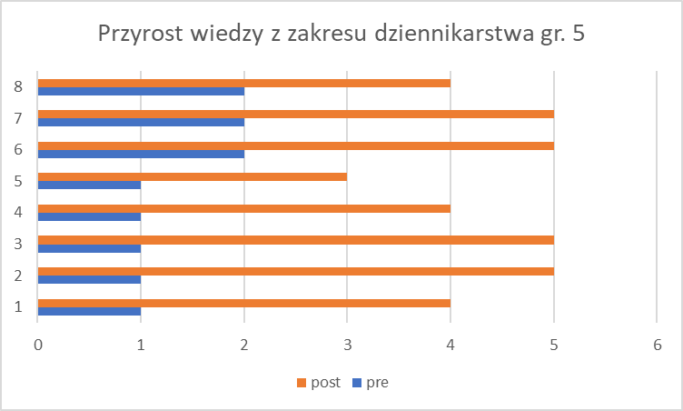
Wykres 9: Przyrost wiedzy z zakresu dziennikarstwa w grupie 5.

Podobnie wygląda proces przyrostu umiejętności z zakresu dziennikarstwa badany na podstawie pytania o umiejętność pisania artykułów przez uczestników projektu. Przed projektem średnia punktów na uczestnika wynosiła 1,6 pkt, po warsztatach 4,4 oznacza to, iż wzrost umiejętności nastąpił średnio o 2,8 pkt na uczestnika. Z analizy odpowiedzi uczestników projektu wynika, iż 100% uczestników grupy 5 zwiększyło swoje umiejętności dziennikarskie. Szczegóły przedstawia wykres 10.
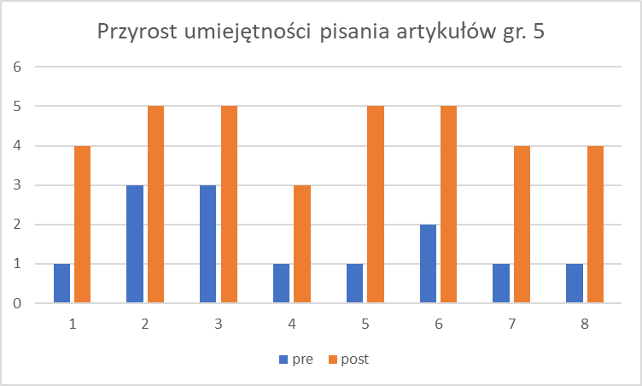
Wykres 10: Przyrost umiejętności pisania artykułów w grupie 5.

WNIOSEK: 100% UCZESTNIKÓW GR 5 ZWIĘKSZYŁO SWOJĄ WIEDZĘ ORAZ UMIEJĘTNOŚCI Z ZAKRESU DZIENNIKARSTWA PODSZAS WARSZTATÓW.

II.6. Analiza testów gr 6

Przed warsztatami dziennikarskimi jedynie 2 osoby zadeklarowały, iż miały bezpośredni kontakt z dziennikarstwem, uczestnicy ocenili w tym czasie swoją wiedzę średnio na 1,7 pkt. Dla wszystkich osób z grupy były to pierwsze tego typu warsztaty. Podczas trwania projektu beneficjenci mieli możliwość zwiększyć swoją wiedzę i dzięki temu odnotowano jej wzrost aż o 3,1 pkt średnio na uczestnika projektu. Idzie za tym wniosek, iż 100% uczestników z grupy 6 zwiększyło swoją wiedzę z zakresu dziennikarstwa.

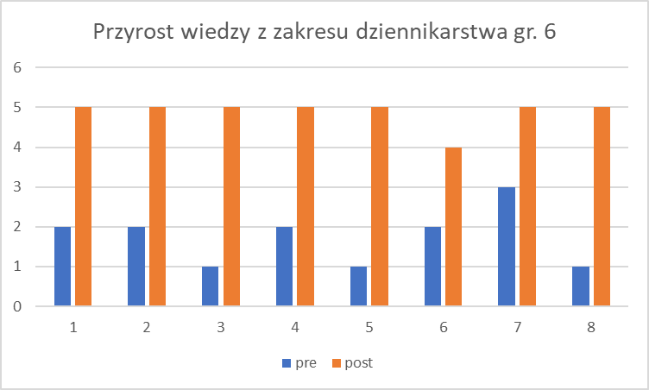
Wykres 11: Przyrost wiedzy z zakresu dziennikarstwa w grupie 6.

Analogicznie wygląda proces przyrostu umiejętności z zakresu dziennikarstwa badany na podstawie pytania o umiejętność pisania artykułów przez uczestników projektu. Przed projektem średnia punktów na uczestnika wynosiła 1,6 pkt, po warsztatach 4,7 oznacza to, iż wzrost umiejętności nastąpił średnio o 3,1 pkt na uczestnika. Z analizy odpowiedzi uczestników projektu wynika, iż 100% uczestników grupy 6 zwiększyło swoje umiejętności dziennikarskie. Szczegóły przedstawia wykres 12.

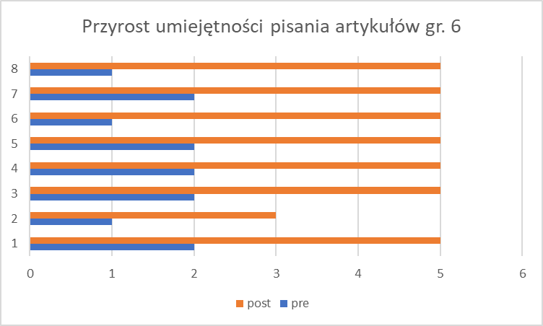
Wykres 12: Przyrost umiejętności pisania artykułów w grupie 6.

CZ. III Wnioski końcowe

Z analizy pre- i post-testów wszystkich 6 grup wynika, iż wzrost umiejętności oraz wiedzy po warsztatch dziennikarskich wystąpił u 100% wszystkich uczestników projektu co oznacza, iż wskaźnik został zrealizowany. O realizacji wskaźnika świadczą także przygotowane podczas warsztatów biuletyny, które zawierają różnorodne formy kunsztu dziennikarskiego takie jak: sprawozdanie, reportaż, wywiad, nota biograficzna, sylwetka. Podobne spostrzeżenia wynikają z roazmów z beneficjentami przed i po warsztatach. Dla większości uczestników były to pierwsze tego typu warsztaty. Uczestnicy przed warsztatami żadko kiedy mieli bezpośrednią stycznosć z dziennikarstem, warsztaty zapewniły ćwiczenia oraz nasycenie wiedzą teoretyczną. Cel warsztatów został zrealizowany dzięki dobranej pod analizę potrzeb tematyce zajęć oraz odpowiedniemu podejściu trenerów. Warsztaty cieszyły się dużym powodzeniem wśród uczestników, chętnie realizowali zadania takie jak np. przeprowadzenie wywiadu.

…………………………………………….
podpis koordynatora projektu

